三亚学院《法律职业素养与胜任力提升》微专业
2026年招生简章
一、专业概况
微专业名称：法律职业素养与胜任力提升
责任学院：社会治理学院（法学院）
参与学院：商学院
学科门类：法学（交叉经济学、管理学）
修读学分：6 学分（共 6 门课程，全部必修）
学制：1 年（春季 + 秋季）
计划招生：30 人
授课方式：线上+线下混合教学，不与主修课程冲突
学费安排：零学费
证书与学分：修满规定学分，颁发三亚学院微专业证书；可按学校规定冲抵学分
二、培养目标
聚焦大学生职场核心能力锻造与职业素养培养，实现知识、能力、素养阶梯式融合，精准对接企业法务、行政、管理、运营等岗位人才需求；立足数字经济发展，提升职场核心竞争力与数字化实操能力，打通校园到职场的过渡壁垒，助力学生高质量就业。
三、核心优势
学科交叉融合：以法学为核心，融合经济管理、数字化工具、职场实务，打破专业壁垒。
阶梯式培养：知识筑基、技能实操、素养提升同步推进，全面打造职场硬实力。
双师教学团队：校内骨干教师 + 企业法务 / 办公实务专家联合授课，实战导向鲜明。
自贸港适配：课程紧密对接海南自贸港法治建设与产业发展需求，就业适配性强。
低门槛高收益：零基础可报，6 学分轻量学习，学分可置换，性价比高。
四、课程设置
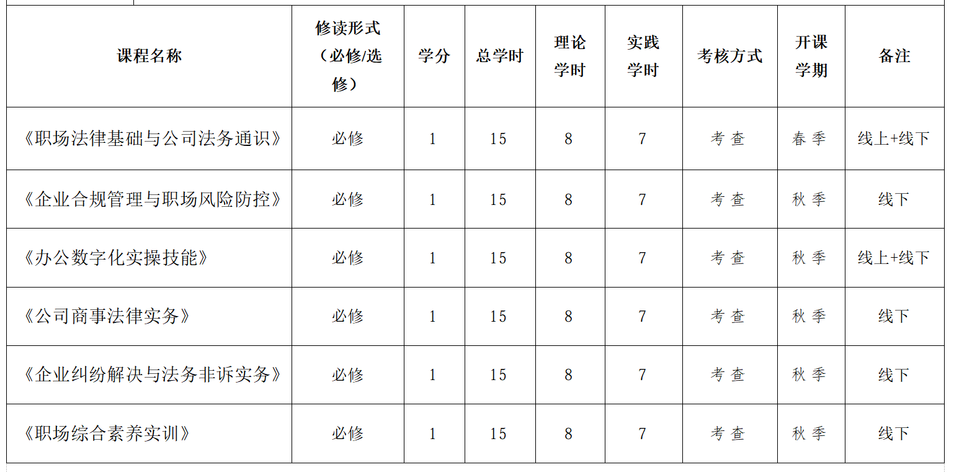
课程简介
《职场法律基础与公司法务通识》——微专业入门核心课，兼顾通用性与公司法务导向。系统讲授职场必备基础法律知识，含自贸港法律、民事权利、劳动用工、商事基本准则等通用内容，满足各专业学生职场法律素养刚需；重点阐释公司法务职业定位、核心职责、职业伦理，厘清法务与企业管理、外部律师的协作边界，结合企业高频法律场景案例教学，培养学生法治思维与风险防范意识，筑牢后续课程学习基础。
《企业合规管理与职场风险防控》——适配全体学生职场发展需求，聚焦企业合规与公司法务核心职能。讲授企业全流程通用合规准则，覆盖职场行为、商务往来、信息保密等共性合规要求，重点讲解公司法务主导的合规体系搭建、风险识别、合规审查流程；结合职场高频风险场景与企业合规典型案例，解析劳动用工、合同履行等风险防控要点，让非法律专业学生掌握基础风险规避能力，让法律专业学生夯实合规管理核心技能。
《办公数字化实操技能》——为公司办公数字化专项实操课，对接现代企业履职需求。讲授办公必备数字化工具实操，含法律数据库精准检索、Excel数据统计/风险台账管理/证据梳理、Word操作及标准化排版、PPT制作及演示；电子合同审核、数据合规文档制作，结合真实公司业务场景开展实操训练，实现数字化技能与公司业务深度契合，提升学生职场数字化办公效率与公司业务数字化履职能力。
《公司商事法律实务》——为法务方向重点核心课，兼顾非法律专业学生职场实用需求。以《民法典》《公司法》为依据，紧扣公司法务高频工作场景，讲授企业设立、股权管理、商事合同订立与履行等核心实务，重点训练商事合同起草、审查、条款风险识别等核心技能，覆盖买卖、借款、担保、股权等常见合同类型；通过案例研讨与情景模拟，让学生掌握商事法律问题基础处置方法，形成标准化思维，适配企业业务岗位、法务岗位的核心需求。
《企业纠纷解决与法务非诉实务》——面向全体学生，聚焦职场纠纷化解与公司法务非诉核心能力。通用模块讲授职场常见纠纷（劳动争议、商务纠纷）协商、调解等基础解决方法，传授职场沟通谈判、权益维护技巧；法务方向重点讲解企业非诉纠纷处置实务，含律师函出具、调解协议拟定、商务谈判策略，同步讲解企业涉诉基础流程、证据收集、法务诉讼辅助要点；强化“预防为主、化解为辅”思维，适配法务岗位需求与其他业务岗位的职场纠纷应对刚需。
《职场综合素养实训》——为微专业实践收尾课程，衔接前五门课程实现理实融合。围绕公司业务核心场景设置综合实训任务，涵盖法律文书（合同、合规报告）撰写、数字化工具综合应用、财务报表审查与交易对手经营状况研判，企业合规全流程审查、纠纷模拟处置；围绕学生快速融入职场，设置职场沟通、团队协作、职业礼仪等实训作务。采用任务驱动、分组协作模式，引导不同专业学生结合自身优势完成实训，夯实全体学生职场核心能力，确保法务方向学生达到企业法务岗位基本履职标准，其他业务岗位的学生熟知公司业务的处置原则和处置方法。
五、招生对象
全校全体在校本科生，尤其适合：法学、经济、管理、文秘、行政、人力资源、市场营销专业学生；未来计划从事法务、合规、行政、管理、企业运营岗位的学生；希望提升法律素养、规避职场风险、增强简历竞争力的学生。
- 报名条件
根据学校通知，报名需同时满足：
- 具有三亚学院学籍的全日制本科在校生（含专升本）；
- 主修成绩良好，学有余力；
- 品德优良，遵纪守法，无纪律处分记录；
- 每人每期只能申请一个微专业。
七、教学特色
师资保障：组建高校教师 + 企业导师双师团队，包含副教授、高级经济师、资深法务等优质师资。
实战导向：模拟法务审查、合同起草、案例研讨、谈判实景等。
灵活上课：周一至周五晚上、双休日，不干扰主修课程。
质量保障：线上+线下教学督导，定期复盘优化，确保教学质量。
八、报名方式及时间节点
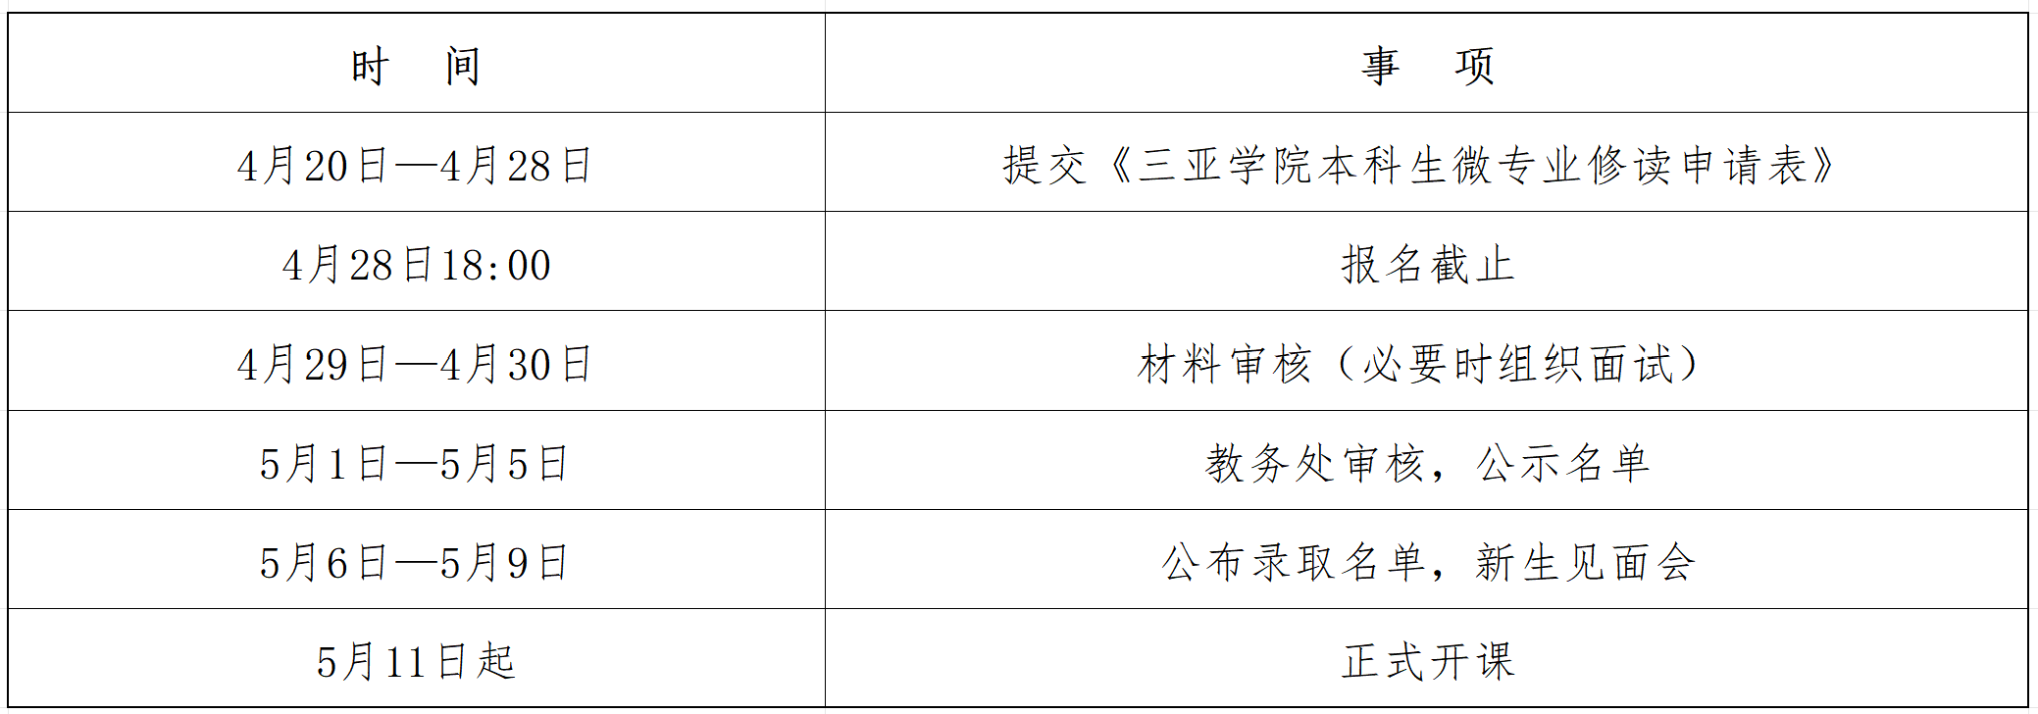
九、咨询及联系方式
咨询联系人：郭成老师、王铎老师
联系电话：13894875547、18246061380
咨询邮箱：303166733@qq.com、592100975@qq.com
咨询地点：社会治理学院——书明楼 D411 D410
十、常见问题
Q1:这个微专业收费吗？
A：不收费，本次招生严格执行学校通知，零学费。

Q2：微课程修读完，有学位证吗？
A：非学历教育，不授予学位，不注册学信网，完成课程后，由学校颁发《法律职业素养与胜任力提升微专业》学习证书。

Q3:微课程和主修课程冲突怎么办？
A：微课程周一至周五晚、双休日上课，与主修课程不相冲突。

Q4：可以同时报多个微专业吗？
A：不可以，按照学校规定，每人每期只能申请一个微专业。

Q5：报名人数不足30人怎么办？
A：按学校规定，报名不足30人将不予开班，我们会及时通知已报名的学生。

走进校园的6学分，成就走向社会的无限可能！

